Отчет по индивидуальному проекту. Этап №4

Дисциплина: Операционные системы

Обрезкова Анастасия Владимировна

Содержание

# 1 Цель работы

Добавить к сайту ссылки на научные и библиометрические ресурсы.

# 2 Задачи

* Зарегистрироваться на соответствующих ресурсах и разместить на них ссылки на сайте.
* Сделать пост по прошедшей неделе.
* Добавить пост на тему по выбору:

# 3 Выполнение лабораторной работы

1. Зарегистрироваться на соответствующих ресурсах и разместить на них ссылки на сайте. (рис. [1]).

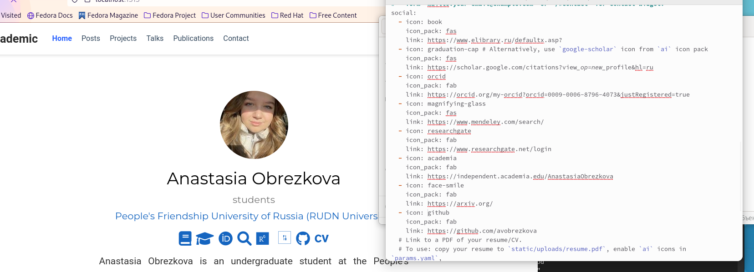

Figure 1: Ссылки

1. Сделать пост по прошедшей неделе. (рис. [2])

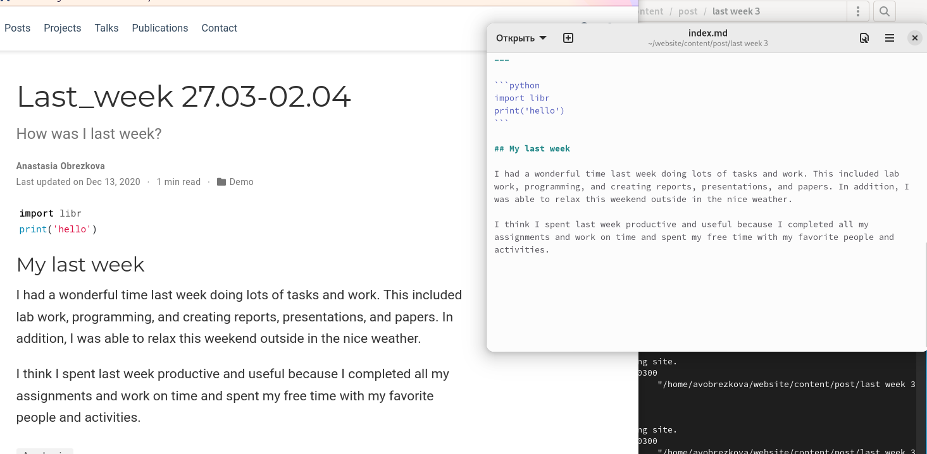

Figure 2: Пост

1. Добавить пост на тему по выбору: Работа с библиографией. (рис. [3])

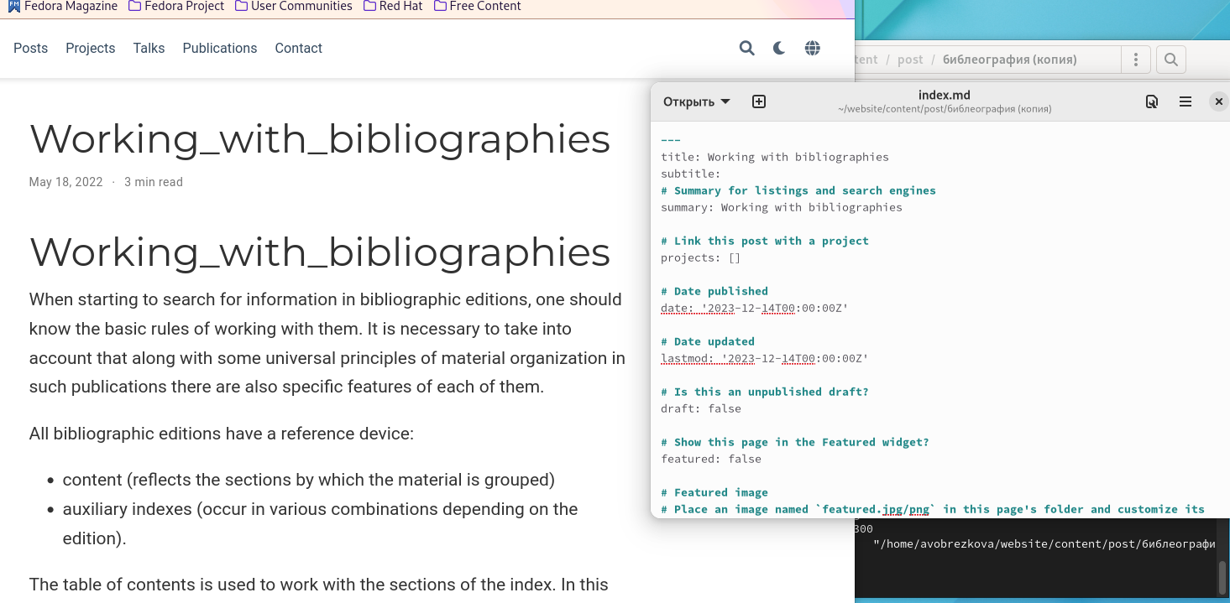

Figure 3: Пост

Данные изменения можете посмотреть по ссылкам:

1. <https://github.com/avobrezkova/website>
2. <https://github.com/avobrezkova/study_2022-2023_os-intro/tree/master/project-personal/stage4>

# 4 Вывод

В результате реализации второго этапа индивидуального проекта я добавила на сайт ссылки на научные и библиометрические ресурсы.

# Список литературы

1. <https://esystem.rudn.ru/mod/page/view.php?id=971063>